Лепка на тему «Весенний цветок».
Пластилинография "Весенний цветок" для детей младшей группы.
Мастер-класс с пошаговым фото
Занятия лепкой - это увлекательное времяпрепровождение. И взрослые и дети с удовольствием лепят поделки из пластилина, теста, глины и многих других пластичных материалов. Для малышей лепка – это еще и отличная возможность всестороннего развития. Разминание пальчиками сырья для лепки, способствует улучшению мелкой моторики. Развивается память, воображение и творческий потенциал. Детки учатся концентрироваться и сосредотачиваться. Занятия, зачастую, имеют тему и сопровождаются рассказами о предмете лепки, так малыши увеличивают словарный запас и количество информации об окружающем мире.
Задачи:
1. Вспомнить с детьми приметы весны.
2. Развивать навыки лепки, использовать прием «раскатывание колбаски» и расплющивание .
3. Развивать мелкую моторику пальцев рук.
4. Воспитывать чувство прекрасного, аккуратность в работе, усидчивость.
Для работы нам понадобится:
Картон белого цвета размером четверть альбомного листа, пластилин, доска для лепки.

Ход работы:
1. Ребёнок берёт пластилин зелёного цвета и раскатывает колбаску, размером примерно 10-11 см.

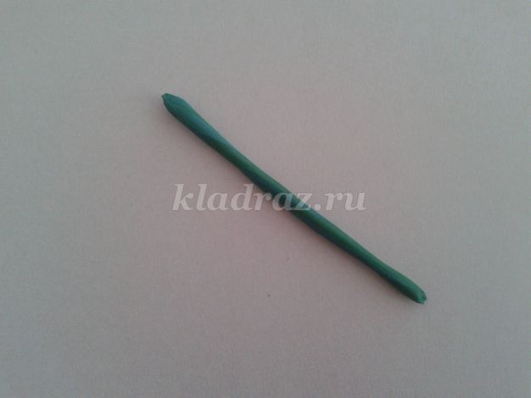
2. Кладём колбаску из пластилина на картон и немного прижимаем её.

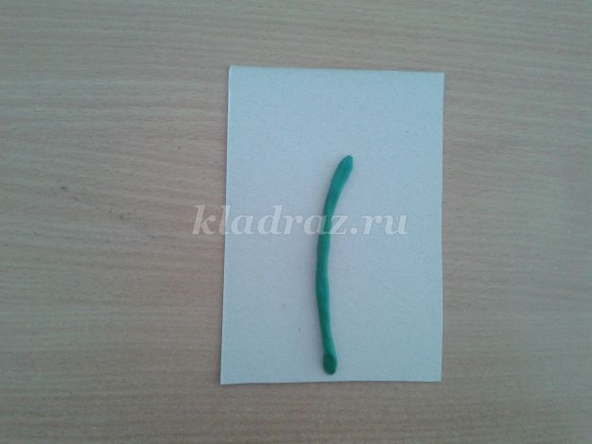

3. Ребёнок берёт небольшие кусочки пластилина, раскатывает их в форме овала, а потом немного расплющивает, чтобы получить форму листочка.

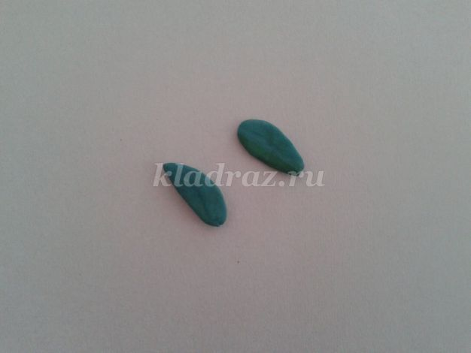
4. Прижимаем наши листочки к стеблю с разных сторон.

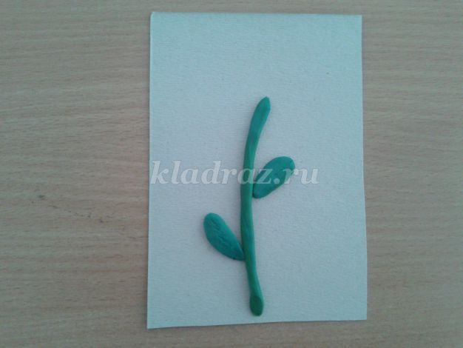
5. Стекой можно нанести прожилины на листочках.

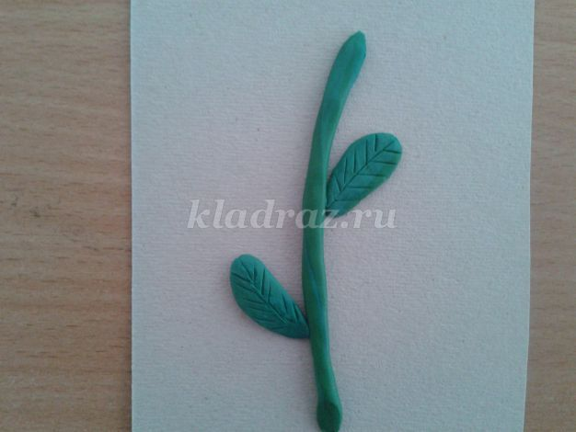

6. Ребёнок выбирает для середины цветка желтый цвет и раскатывает шар. Затем немного расплющивает его в виде лепёшки.

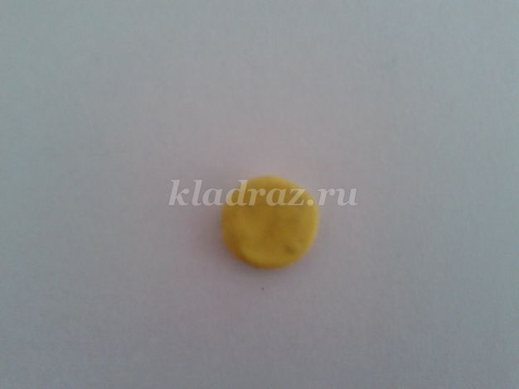
7. Прижимаем серединку цветка к стеблю.

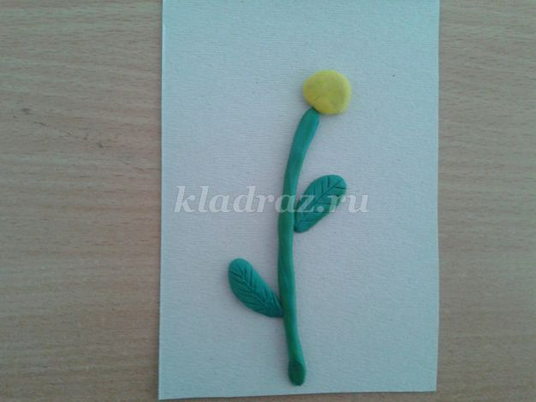
8. Для цветка мы решили использовать красный цвет. Отрезаем стекой небольшие кусочки пластилина и раскатываем их в форме шарика.

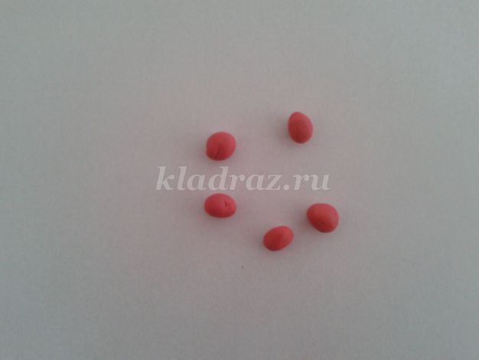

9. Ребёнок расплющивает каждый шар в небольшую лепёшку и прижимает её к серединке цветка.

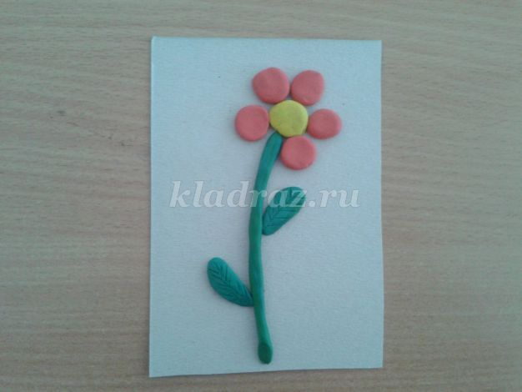
10. В нижней части картона можно сделать травку. Для этого берём пластилин светло-зелёного цвета и раскатываем небольшие колбаски. Наклеиваем их в виде травы.

